LE TOUR EIFFEL

La Tour Eiffel, symbole d'audace technique de la fin du XIXe siècle, a conservé son attrait universel.

Si maintenant 6 millions de visiteurs l'escaladent annuellement, ce chiffre est faible comparé au nombre de ceux qui l'on vue sans jamais y monter et de ceux qui la connaissent sans jamais l'avoir vue. Sa représentation schématique en fait un objet figé, une référence immuable. Or, contrairement à beaucoup d'édifices symboles du passé, elle vit, elle change et elle évolue.  Les plus spectaculaires de ses transformations sont aussi les plus superficielles : la couleur de sa peinture qui a changé 6 fois au cours de son histoire et les effets lumineux dont elle a été parée soit pour un jour, soit pour plus longtemps. Ainsi après différentes manières de l'illuminer, la dernière met en valeur sa structure interne depuis maintenant plus de 10 années.  Moins spectaculaires mais apparents sont les aménagements des plates-formes et les décors rapportés à l'édifice : les pavillons et constructions diverses du 1er et du 2e étages, les couvertures des galeries et abris contre les intempéries : embarcadères, débarcadères, promenoirs, etc., sans compter de nombreux locaux techniques et de service parsemant les étages ou les espaces au dessus ou au dessous de ceux-ci. |  | 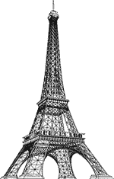

Peuvent figurer aussi dans cette catégorie les moyens d'ascension et la construction ou le remplacement d'escalier d'ascenseurs : et de plates-formes dans la mesure où ces derniers n'interviennent pas dans l'équilibre de l'édifice.
Beaucoup moins visibles sont les modifications qui ont été opérées sur la structure primaire de l'édifice.
En effet, à différentes périodes, l'ossature même a évolué, soit au fur et à mesure de nouveaux besoins, soit pour renforcer des structures ayant souffert de dommages divers.

Gustave EIFFEL dans son ouvrage descriptif "LA TOUR DE 300 METRES" donne des indications précises sur le résultat de ses calculs, sur les quantités employées et sur les détails de ses observations.

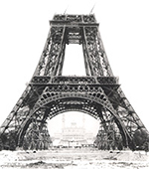 |  | Tous les documents datant de 1889 et 1900 en sont extraits ainsi que les données chiffrées.  En fait, pour atteindre ses quelques 300 mètres, la Tour est composée essentiellement de 2 éléments :  - une base, sorte de tabouret à un barreau, solide, reposant sur 4 piles liaisonnées et prolongées jusqu'à la plate-forme réduite que constitue le 2e étage,  - un pylône ancré fortement dessus.

La valeur de l'empattement est directement liée aux forces de renversement dues au vent.
Le diagramme des poids de la Figure 2 montre le rapport de l'utilisation de la matière aux différents niveaux en fonction du calcul schématisé dans les Figures 3 et 4. On y remarque la dégressivité de l'effet des forces dues au vent et le rapport obtenu à la base.
( Lire : Principe de la construction selon Gustave Eiffel )

C'est ce qui a donné la forme théorique de la Tour mais il restait à la construire.  La plus grand difficulté de son édification en a été la jonction des quatre piles à la hauteur du 1er étage.  En effet, avec les moyens de l'époque, la tâche consistait à implanter, avec le plus de précision possible 4 massifs espacés de 80 mètres les uns les autres, à élever 4 piles biaises et à caler celles-ci à une altitude précise au millimètre près à une cinquantaine de mètres au dessus du sol. |  | 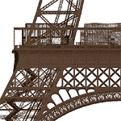

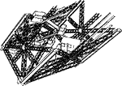 |  | L'édification des piles, autostables, au dessus du 1er étage a posé moins de problèmes.  Quant au pylône, il a été réalisé avec moins de difficultés, hormis celles liées aux travaux de grande hauteur.  Le principe de cette structure fait apparaître 2 parties où elle est plus sollicitée :  - la liaison horizontale du 1er étage (poutres de 7 mètres).  - la base du pylône.  Ces deux points sont développés plus loin.  Le matériau employé pour la structure est le fer puddlé et non l'acier.  La Tour a été assemblée au moyen d'un nombre restreint de sortes de pièces usinées, témoin en est la liste extraite du livre de Monsieur EIFFEL.

A cette liste doivent être ajoutées quelques pièces de fonte moulées dont les principales sont les 16 appuis des arbalétriers, en liaison entre la maçonnerie et la structure.

Les pièces utilisées pour la construction de la Tour
Il a été dit que tous les fers provenaient des usines de MM. Dupont et Fould, maîtres de forges à Pompey (Meurthe-et-Moselle) représentés par M. A. Prègre, leur directeur à Paris, et nous avons indiqué la qualité des fers. Ils ont été livrés aux prix suivants:
Cornières égales de 40 à 100 | .................................. | 13.25 | frs les 100 kg
Fers marchands de 1re et 2e classes | .................................. | 13.25 | frs les 100 kg
Fers marchands de 3e et 4e classes | .................................. | 13.75 | frs les 100 kg
Larges plats jusqu'à 500 | .................................. | 15.00 | frs les 100 kg
Tôles ordinaires | .................................. | 15.50 | frs les 100 kg
Tôles striées | .................................. | 16.50 | frs les 100 kg
Fers spéciaux simple T de l'album | .................................. | 16.00 | frs les 100 kg
Cornières ouvertes et fermées aux angles demandés | .................................. | 20.00 | frs les 100 kg
Les rivets ont été fournis par MM. Letroyeur et Bouvard à Paris. La qualité était celle des rivets des chaudières de locomotives.

Le montage des piles commence le 1er juillet 1887 pour s'achever vingt-et-un mois plus tard.

Tous les éléments sont préparés à l'usine de Levallois-Perret à côté de Paris, siège de l'entreprise Eiffel. Chacune des 18 000 pièces de la Tour est dessinée et calculée avant d'être tracée au dixième de millimètre et assemblée par éléments de cinq mètres environ. Sur le site, entre 150 et 300 ouvriers, encadrés par une équipe de vétérans des grands viaducs métalliques, s'occupent du montage de ce gigantesque meccano. |  | 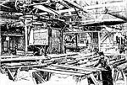  Ateliers de Levallois-Perret

Toutes les pièces métalliques de la Tour sont fixées par des rivets, un mode de construction bien rôdé à l'époque de la construction de la Tour.

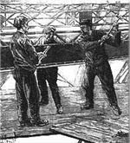  Equipe de riveurs |  | Les assemblages sont d'abord réalisés sur place par des boulons provisoires, remplacés au fur et à mesure par des rivets posés à chaud. En se refroidissant, ils se contractent, ce qui assure le serrage des pièces les unes avec les autres. Il faut une équipe de quatre hommes pour poser un rivet : un pour le chauffer, un pour le tenir en place, un pour former la tête, un dernier pour achever l'écrasement à coups de masse. Un tiers seulement des 2 500 000 rivets que comprend la Tour ont été directement posés sur le site.

Les piles reposent sur des fondations en béton installées à quelques mètres sous le niveau du sol sur une couche de gravier compact.

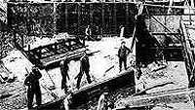  Fondations de la Tour Eiffel |  | 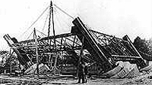  Construction d'une des piles

Chaque arête métallique dispose de son propre massif, lié aux autres par des murs, sur lequel elle exerce une pression de 3 à 4 kilos par centimètre carré. Côté Seine, on a employé des caissons métalliques étanches, où l'injection d'air comprimé permettait aux ouvriers de travailler sous le niveau de l'eau .

La Tour est montée à l'aide d'échafaudages en bois et de petites grues à vapeur fixées sur la Tour elle-même.

Le montage du premier étage est réalisé à l'aide de douze échafaudages provisoires en bois de 30 mètres de hauteur, puis de quatre grands échafaudages de 45 mètres.  Des "boîtes à sable" et des vérins hydrauliques - remplacés après usage par des cales fixes - permettent de régler la position de la charpente métallique au millimètre près.  La jonction des grandes poutres du premier est ainsi réalisée le 7 décembre 1887. Les pièces sont hissées par des grues à vapeur qui grimpent en même temps que la Tour, en utilisant les glissières prévues pour les ascenseurs. |  | 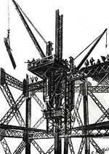  La Tour Eiffel:  un mécano géant

Il n'a fallu que cinq mois pour construire les fondations et vingt et un mois pour réaliser le montage de la partie métallique de la Tour.

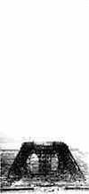  15 mars 1888 |  | 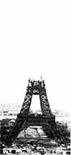  15 septembre 1888 |  | 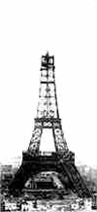  26 décembre1888 |  | 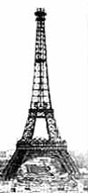  12 mars 1889

C'est une vitesse record si l'on songe aux moyens rudimentaires de l'époque. Le montage de la Tour est une merveille de précision, comme s'accordent à le reconnaître tous les chroniqueurs de l'époque. Commencé en janvier 1887, le chantier s'achève le 31 mars 1889. Gustave Eiffel est décoré de la Légion d'Honneur sur l'étroite plate-forme du sommet.

Le journaliste Émile Goudeau visitant le chantier au début de 1889 en décrit ainsi le spectacle.

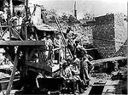  Les ouvriers de la Tour Eiffel |  | "Une épaisse fumée de goudron et de houille prenait à la gorge, tandis qu'un bruit de ferraille rugissant sous le marteau nous assourdissait. On boulonnait encore par là; des ouvriers, perchés sur une assise de quelques centimètres, frappaient à tour de rôle de leur massue en fer sur les boulons (en réalité les rivets); on eût dit des forgerons tranquillement occupés à rythmer des mesures sur une enclume, dans quelque forge de village; seulement ceux-ci ne tapaient point de haut en bas, verticalement, mais horizontalement, et comme à chaque coup des étincelles partaient en gerbes, ces hommes noirs, grandis par la perspective du plein ciel, avaient l'air de faucher des éclairs dans les nuées."

Beaucoup de problèmes techniques sont survenus au moment de l’installation des ascenseurs. Jamais n’avaient été abordé les contraintes de telles hauteurs et de telles charges, rendues encore plus complexes par des axes en pente et des angles divers.

Dans les piliers Est et Ouest, des ascenseurs qui desservaient le 1er étage furent installés par l'entreprise française Roux, Combaluzier et Lepape. Peu efficaces, ils furent remplacés en 1899 par des ascenseurs hydrauliques construits par Fives-Lille. Ces ascenseurs ont fidèlement transporté les touristes jusqu'au deuxième étage jusqu'à la fin des années 1980, date de leurs mises aux normes actuelles.  En 1889, l'entreprise américaine Otis a fourni les ascenseurs des piliers Nord et Sud qui desservaient le deuxième étage, comprenant une cabine à deux étages tirée par un câble actionné par un piston hydraulique. Bien inférieurs à ceux fournis par Fives-Lille, ils furent aussi remplacés : celui du pilier Sud en 1900 et celui du Nord peu après 1912 quand son moteur est définitivement tombé en panne.  Les années 1950 ont vu s'accroître fortement le nombre de visiteurs. Pour répondre à ces nouveaux besoins une machine à plus grande capacité était devenue nécessaire. En 1965, Schneider Creusot Loire installe au pilier nord, un nouvel ascenseur basé sur la meilleure machinerie et ingénierie électronique du moment. De nouvelles cabines et un contrôle assisté par ordinateur sont ajoutés en 1995.  L'ascenseur du pilier Sud est remplacé en 1983 par un ascenseur électrique d’Otis de petite dimension réservé aux clients du restaurant "Jules Verne". En 1989, un ascenseur de quatre tonnes réservé au service est installé par Otis pour soulager les autres ascenseurs principaux. |  | 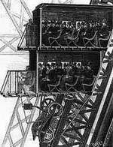  Ascenseur pour le 2e étage

Pour atteindre le troisième étage, 160 mètres plus haut que le deuxième, Monsieur Edoux a conçu une cabine qui portait 110 passagers pour un poids maximum de 8 tonnes.

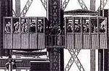  Ascenseur pour le sommet |  | La cabine supérieure était poussée par un piston hydraulique de 81 mètres de course tandis que la cabine inférieure formait le contrepoids. Il fallait donc changer de cabine à mi-parcours, suivant une passerelle qui laissait admirer une impressionnante vue sur le parterre.  Le problème majeur de cet ascenseur provenait des réservoirs d'eau qui assuraient la force hydraulique nécessaire. En effet il fallait surveiller les niveaux d’antigel; cet ascenseur ne pouvant fonctionner du novembre à mars. Usé après 93 ans de service, il fut remplacé en 1982 par deux cabines électriques.

Le projet d'une tour de 300 mètres est né à l'occasion de la préparation de l'Exposition universelle de 1889 .

Les deux principaux ingénieurs de l'entreprise Eiffel, Émile Nouguier et Maurice Koechlin, ont l'idée en juin 1884 d'une tour très haute, conçue comme un grand pylône formé de quatre poutres en treillis écartées à la base et se rejoignant au sommet, liées entre elles par des poutres métalliques disposées à intervalles réguliers. C'est une extrapolation hardie à la hauteur de 300 mètres -soit l'équivalent du chiffre symbolique de 1000 pieds- du principe des piles de ponts que l'entreprise maîtrise alors parfaitement. Eiffel prend le 18 septembre 1884 un brevet "pour une disposition nouvelle permettant de construire des piles et des pylônes métalliques d'une hauteur pouvant dépasser 300 mètres". |  | 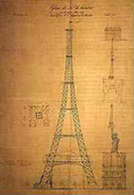  Le plan de Koechlin

Pour rendre le projet plus acceptable par l'opinion publique, Nouguier et Koechlin demandent à l'architecte Stephen Sauvestre de mettre en forme le projet

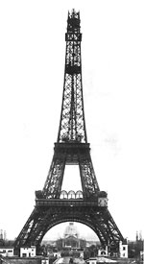  La Tour Eiffel en 1889 |  | Sauvestre habille les pieds de socles en maçonnerie, relie les quatre montants et le premier étage par des arcs monumentaux, place de grandes salles vitrées aux étages, dessine un sommet en forme de bulbe, agrémente l'ensemble de divers ornements. Le projet sera finalement simplifié, mais certains éléments comme les grandes arches de la base seront maintenus, contribuant à lui donner son aspect si caractéristique.  La courbure des montants est mathématiquement déterminée pour offrir la meilleure résistance possible à l'effet du vent. Comme l'explique Eiffel : "Tout l'effort tranchant dû au vent passe ainsi dans l'intérieur des montants d'arête. Les tangentes aux montants menées en des points situés à la même hauteur viennent toujours se rencontrer au point de passage de la résultante des actions que le vent exerce sur la partie de la pile au-dessus des deux points considérés. Les montants avant de se réunir à ce sommet si élevé, semblent jaillir du sol, et s'être en quelque sorte moulés sous l'action du vent".

Du gaz à l'électricité.

Au travers des renouvellements constants des sources d'illumination artificielle, la Tour a toujours profité des dernières innovations en matière d'éclairage.  Du gaz à l'électricité, des lampes à incandescence à celles au néon en passant par celles au sodium à haute pression.  Ainsi, à l'aube du XXe siècle, la Tour Eiffel est-elle passée du gaz à la nouvelle technologie électrique. |  | 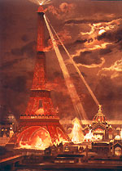  Exposition universelle de 1889

Le développement de l'éclairage électrique a permis de mettre en lumière la Tour de façon variée au fil des ans.

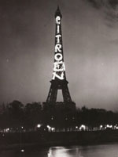  Publicité Citroën 1925-1936 |  | Après les éclairages mis en place pour les Expositions universelles de 1900, la publicité imaginée en 1925 par André Citroën inaugure la mise en lumière colorée de la Tour.  En 1937, André Granet habille sa dentelle de rampes lumineuses colorées pour l'exposition internationale des Arts et techniques.  L'éclairage mis en place en 1985 comprend 352 projecteurs au sodium de couleur jaune orangé placés à l'intérieur des structures, ce qui les fait ressortir d'une façon particulièrement éclatante.

A l'expiration de la concession accordée à la Société de la Tour Eiffel, la ville de Paris a repris en 1980 plus directement la gestion de la Tour par l'intermédiaire d'une société d'économie mixte la SNTE (Société Nouvelle d'Exploitation de la Tour Eiffel).

L'une de ses premières actions a été de lancer un ambitieux programme de restauration et rénovation de la Tour. La structure a été entièrement auscultée, renforcée par endroits, allégée de 1340 tonnes rajoutées au fil des ans. Les normes de sécurités ont été redéfinies et adaptées aux exigences contemporaines, notamment en matière de sécurité incendie. L'ascenseur du 3ème étage a été remplacé, ainsi que le vieil escalier en colimaçon qui a laissé place à un escalier à volées droites. Cette cure de jouvence constamment complétée, contribue à donner à la Tour une très longue espérance de vie. |  | 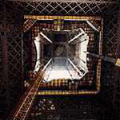

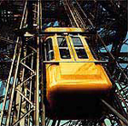 |  | Un nouvel ascenseur a été installé en 1983 entre le deuxième et le troisième étage de la Tour.  Il comprend quatre cabines, effectuant directement le trajet entre les deux niveaux. Un nouvel escalier a également été installé à cette occasion, moins dangereux que l'ancien escalier en colimaçon, et qui peut le

